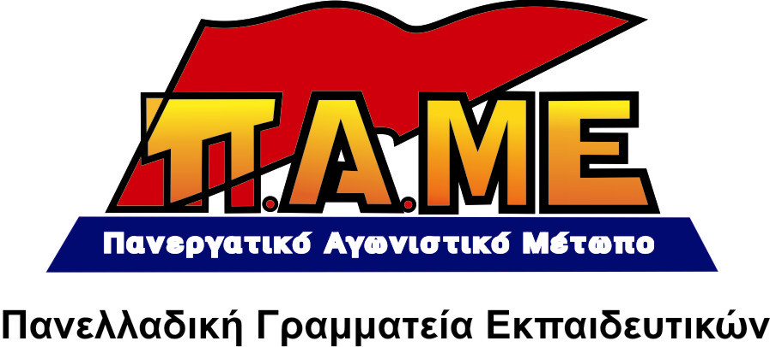
ΝΕΑ ΣΧΟΛΙΚΗ ΧΡΟΝΙΑ ΜΕ ΧΙΛΙΑΔΕΣ ΠΡΟΒΛΗΜΑΤΑ
ΔΡΑΣΗ ΤΩΡΑ!

Εργαζόμενοι-γονείς-μαθητές-εκπαιδευτικοί,

Τα αντιλαϊκά μέτρα δεν έχουν τελειωμό. Τσακίζουν μισθούς και συντάξεις, μετατρέπουν υγεία και παιδεία σε ακριβοπληρωμένο εμπόρευμα.
Ξεκινά μια νέα σχολική χρονιά και:

- Λείπουν 20 χιλιάδες εκπαιδευτικοί
- Τα βιβλία θα έρθουν από του … χρόνου! Σήμερα, είναι έτοιμα μόλις 37 τίτλοι βιβλίων στου 1200! Έστειλαν εγκύκλιο στα σχολεία να μοιραστούν στους μαθητές φωτοτυπίες και DVD (98428/Γ2/1-9-2011)!
- Οι δήμοι αδυνατούν οικονομικά να αναλάβουν τη μεταφορά των μαθητών, ενώ οι συμβάσεις ξεκινούν από 1 Νοέμβρη
- Οι σχολικές επιτροπές δεν έχουν λεφτά για να καλύψουν τα λειτουργικά έξοδα των σχολείων (όπως πετρέλαιο). Καλούνε τους γονείς να βάλουν το χέρι στην τσέπη για όλα, την ώρα που η ανεργία και η ανέχεια σπάνε κόκαλα!
- Την ίδια ώρα που μιλούν για απολύσεις στο Δημόσιο, προσλαμβάνουν 24 χιλιάδες αναπληρωτές, ωρομίσθιους εκπαιδευτικούς. Εισάγονται νέες μορφές ελαστικής εργασίας (προσλήψεις με μπλοκάκι στα σχολεία 2^{ης} ευκαιρίας, μέσω ΜΚΟ από τους δήμους).
- Χίλια ευρώ-χαράτσια θα πληρώσει κάθε εκπαιδευτικός το τρίμηνο Οκτώβρης-Δεκέμβρης, χωρίς να υπολογίζονται η έκτακτη εισφορά και τα αναδρομικά από τη μείωση του αφορολόγητου το 1^{ο} εξάμηνο του έτους.

ΔΙΕΚΔΙΚΟΥΜΕ ΤΩΡΑ:
- Έκτακτη επιχορήγηση των σχολικών επιτροπών από τον κρατικό προϋπολογισμό. Ούτε ένα ευρώ από την τσέπη γονιών και εκπαιδευτικών για τη λειτουργία των σχολείων
- Να έρθουν άμεσα τα βιβλία στα σχολεία
- Ασφαλή και δωρεάν μετακίνηση όλων των μαθητών
- Μαζικούς διορισμούς εκπαιδευτικών, άμεση κάλυψη των κενών. Μονιμοποίηση όλων των ελαστικά εργαζόμενων χωρίς όρους και προϋποθέσεις, κατάργηση όλων των ελαστικών μορφών εργασίας

Μην περιμένεις άλλο! Μην δεχτείς να σου φορτώνουν την κρίση για να διατηρηθούν τα κέρδη της πλουτοκρατίας! Να οργανώσουμε τον αγώνα μας όλοι μαζί, εκπαιδευτικοί, γονείς, μαθητές, εργατικά σωματεία, ώστε να αποκρούσουμε την επίθεση. Με όλες τις μορφές πάλης!

ΟΛΟΙ ΣΤΟΥΣ ΜΕΓΑΛΟΥΣ ΑΓΩΝΕΣ ΠΟΥ ΕΡΧΟΝΤΑΙ!

ΤΗΝ ΚΡΙΣΗ ΝΑ ΠΛΗΡΩΣΕΙ Η ΠΛΟΥΤΟΚΡΑΤΙΑ!
Αθήνα, 12 Σεπτέμβρη 2011

